과제명 | 한국어 음성 인식 |  |  |  |  |  | 지도교수 |  | 박수원
과제목표 | Why? | 인간-기계 간 궁극적 인터페이스인 음성인식의 정확성 향상 |  |  |  |  | 현재 달성률 (%) |  | 40%
과제목표 | What? | 한국어 음성 입력을 문장 단위의 텍스트로 변환 (목표 : 오차율 6% 미만) |  |  |  |  | 김수환 누적 공수 (MH) |  | 179
조명 | KAI LIB |  |  | 조원 | 김수환, 배세영, (원철황) |  | 조원 누적 공수 합 (MH) |  | 547
지도교수 코멘트 :

2019년 10월 21일 박수원 (인)

2019년 10월 업무 목표 |  |  |  |  |  |  |  | mm/dd (%) |  | 공수 (MH)
김수환  (보고자) | - 네이버 해커톤 – Speech 대회 예선  - 네이버 해커톤 – Speech 대회 결선 (온라인)  - 어텐션 기반 Seq2Seq 모델 공부  - 어텐션 기반 Seq2Seq 모델 개선  - 네이버 해커톤 – Speech 대회 결선 (오프라인)  - 네이버 해커톤 모델 데이터 취합 |  |  |  |  |  |  | 10/04 (10/04)  10/13 (10/13)  10/23 (0%)  10/26 (0%)  10/27 (20%)  10/31 (0%) |  | 76  16  0  0  12  0
배세영 | - 딥러닝 관련 공부  - 네이버 해커톤 – Speech 대회 예선  - 네이버 해커톤 – Speech 대회 결선 (온라인)  - 네이버 해커톤 – Speech 대회 결선 (오프라인)  - 음성인식 관련 공부  - 네이버 해커톤 모델 데이터 취합  - 파이썬 웹 프로그래밍 공부 |  |  |  |  |  |  | 09/30 (90%)  10/04 (10/04)  10/11 (0%)  10/27 (0%)  10/31 (0%)  10/31 (0%)  10/31 (0%) |  | 32  89  18  0  0  0  0
원철황 | - 음향인식 Keyword 중심으로 스터디 자료 만들기  - 네이버 해커톤 – Speech 대회 예선  - 네이버 해커톤 – Speech 대회 결선 (온라인)  - 네이버 해커톤 – Speech 대회 결선 (오프라인)  - 밑바닥부터 시작하는 딥러닝1  - 네이버 해커톤 모델 데이터 취합 |  |  |  |  |  |  | 10/01 (30%)  10/04 (10/04)  10/13 (10/13)  10/27 (50%)  10/29 (30%)  10/31 (0%) |  | 15  55  20  10  10  0
김수환의 주간 업무 요약 보고
금주 실적 ( 2019/10/14 ~ 2019/10/20) |  |  | mm/dd (%) |  | 공수(MH) | 차주 계획 (2019/10/21 ~ 2019/10/27) |  |  | mm/dd (%)
- 네이버 해커톤 - Speech 대회 결선 (오프라인)  - 결선 (온라인) 모델 개선 방안 고안  - CNN 모델 조사  - CNN 모델 구현 |  |  | 10/27 (20%)  10/17 (10/15)  10/18 (10/16)  10/20 (10/19) |  | 12  3  4  5 | - 네이버 해커톤 - Speech 대회 결선 (오프라인)  - MFCC 수정  - 결선진행 |  |  | 10/27 (100%)  10/23 (100%)  10/27 (100%)
김수환의 주간 업무 상세 보고

  - 네이버 해커톤 – Speech 대회 결선 (오프라인)
    - 결선 (온라인) 모델 개선 방안 고안
      - 인코더 컨볼루션 레이어 수정
Kai #26 모델에서 인코더 컨볼루션 레이어를 수정해서 인식률 상승

        - Convolution Layer Revision #1 (Kai #26)
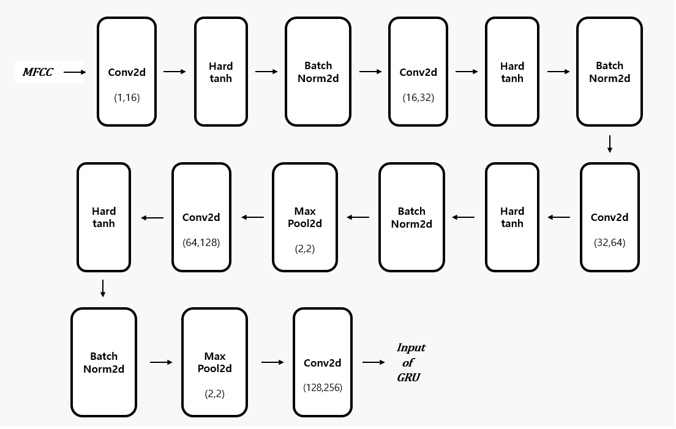
- 인코더 컨볼루션 레이어 수정시 인식률 상승 기대

      - MFCC 수정
MFCC feature extraction 부분 수정 고려

    - CNN 모델 조사
      - 이미지넷 이미지 인식 대회 (ILSVRC Competition) 역대 모델들 조사
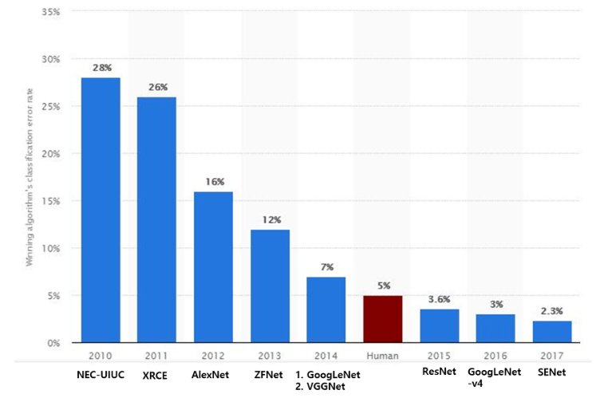
ILSVRC 역대 우승 모델
      - AlexNet
2012년 ILSVRC 대회에서 우승한 모델
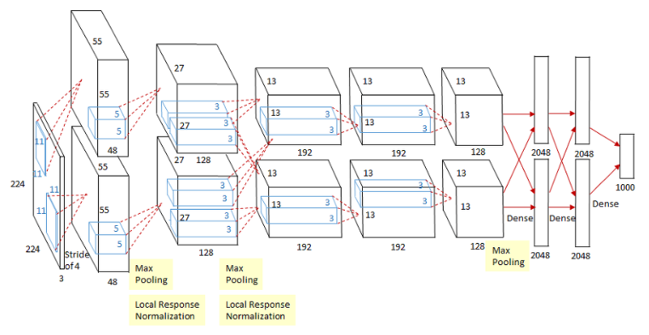
AlexNet 구조
8개의 레이어로 구성 : 5개의 컨볼루션 레이어와 3개의 Fully Connected 레이어로 구성
Activate Func는 ReLU 사용
      - GoogLeNet
2014년 ILSVRC 대회에서 우승한 모델
한정된 데이터셋에서 지나치게 깊은 네트워크는 오버피팅 유발 및 Vanishing gradient 유발 가능성 및 연산량 증가
GoogLeNet에서는 컴퓨터의 연산은 Dense할수록 빠르다는 특징을 활용해 Inception이라는 모듈을 이용하여 모델 개발
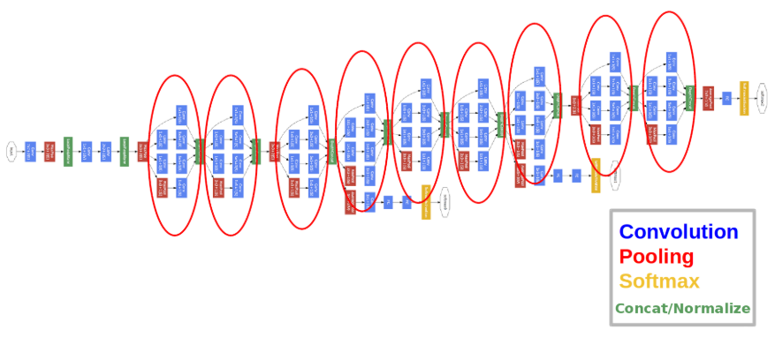
GoogLeNet 구조
ILSVRC 대회에서 우승했으나 준우승을 한 VGGNet에 비해 훨씬 복잡한 구조로 인해 주목을 덜 받음

      - VGGNet
2014년 ILSVRC 대회에서 준우승을 한 모델
GoogLeNet에 밀려 2위를 했지만 GoogLeNet에 비해 구조의 간결함과 사용의 편의성으로 인해 GoogLeNet보다 각광을 받음
Weight Layer가 깊어짐에 따른 성능 차이를 실험한 모델
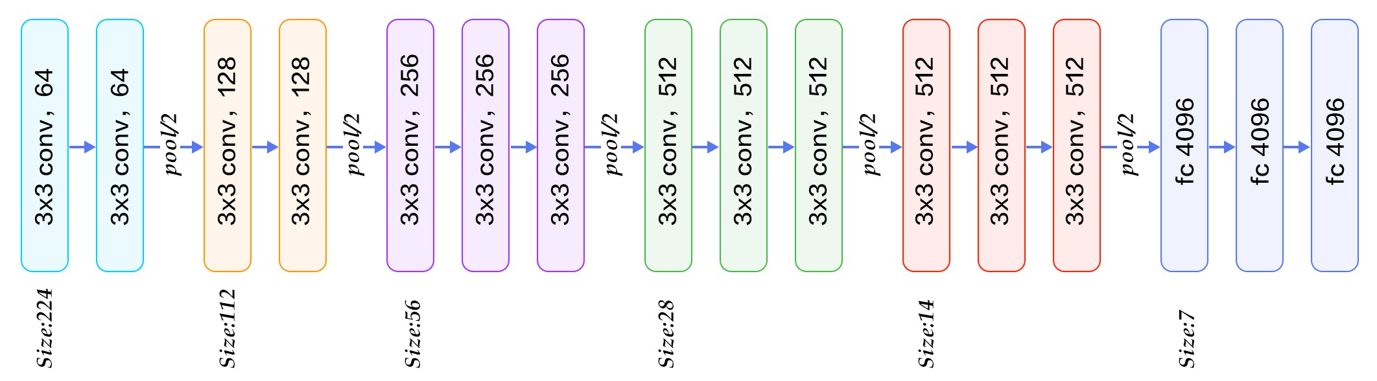
(VGGNet 16 구조)

- 실험에 사용한 VGGNet 6개의 구조
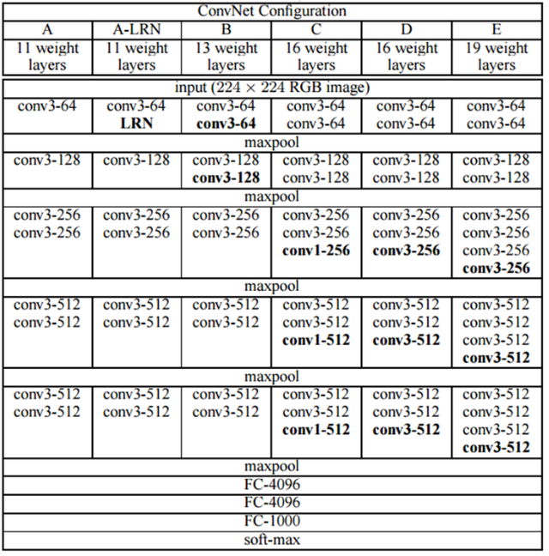
- Weight layer 수에 따라 Vgg11(A), Vgg13(B), Vgg16(D), Vgg19(E)라고 불림
- Vgg16, Vgg19가 가장 좋은 성적으로 비슷한 성능을 보임
- 성능은 비슷하지만 더 간단한 구조인 Vgg16으로 모델 구현
    - CNN 모델 구현
      - AlexNet
        - 모델 구조
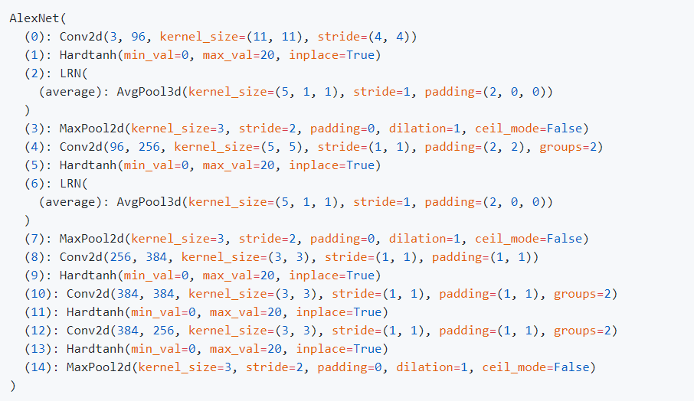
- Activate Func는 ReLu에서 Hardtanh로 변경해서 구현

      - GoogLeNet
        - Inception 구조
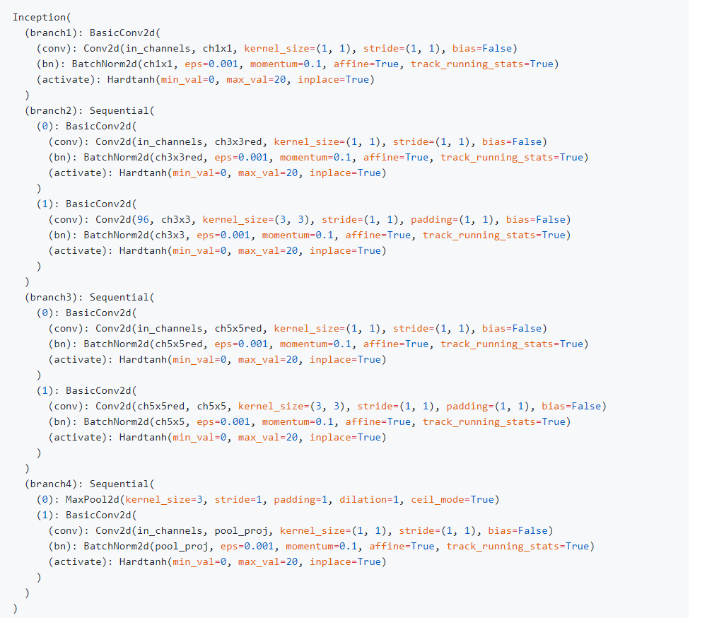

        - BasicConv2d 구조
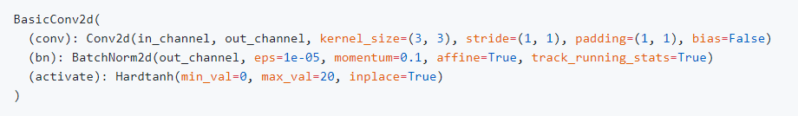
- Activate Func는 ReLU에서 Hardtanh로 변경해서 구현

        - GoogLeNet 모델 구조
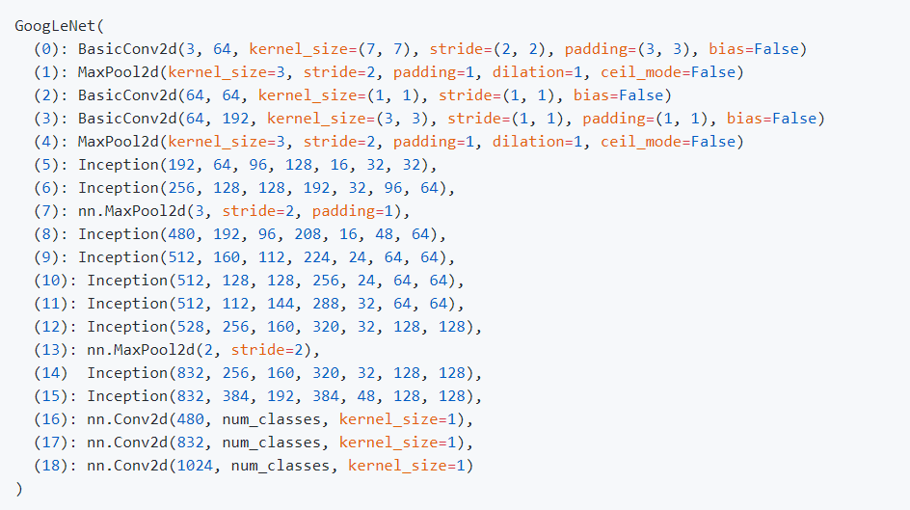
- 우승했지만 상당히 복잡한 구조로 더 간단한 구조의 같은 년도 2위를 차지한 VGGNet에 비해 주목받지 못함

      - VGGNet
        - VGGNet16 모델 구조
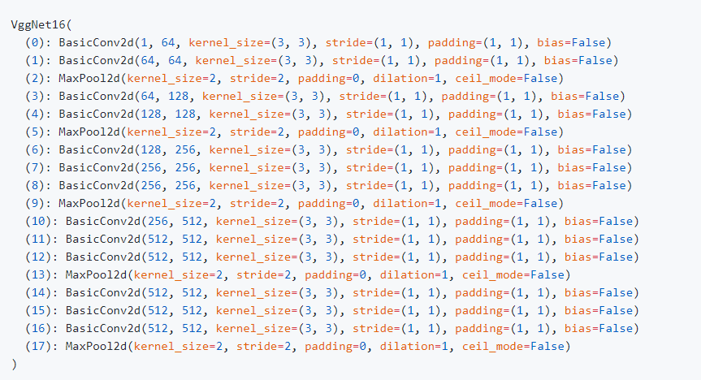
(BasicConv2d는 GoogLeNet의 BasicConv2d와 동일하게 구현)

      - encoder_conv 하이퍼파라미터 추가
넘겨주는 문자열에 따라 다른 인코더 컨볼루션 레이어 적용되도록 구현

encoder_conv | Model to apply
base | BaseCNN
alexnet | AlexNet
googlenet | GoogLeNet
vgg16 | VGGNet16

참고문헌
ILSVRC 역대 우승 사진자료 : https://bskyvision.com/425
VGGNet 개요:
https://m.blog.naver.com/PostView.nhn?blogId=laonple&logNo=220738560542&proxyReferer=https%3A%2F%2Fwww.google.com%2F
GoogLeNet 개요 : https://kangbk0120.github.io/articles/2018-01/inception-googlenet-review
AlexNet 구조 코드 참고 : https://github.com/sloth2012/AlexNet/blob/master/AlexNet.ipynb
VGGNet 구조 코드 참고 : https://github.com/JJBOY/CNN-repository/blob/master/model/VGGnet.py
GoogLeNet 구조 코드 참고 : https://github.com/TheCodez/pytorch-GoogLeNet-FCN
서강대 김지환 교수님 음향모델 개요 (MFCC 참고) : https://yi514.tistory.com/193

공수 (man-hour, MH): 해당 업무에 총 투입한 시간을 시(hr) 단위로 기재
mm/dd (%): .목표일 (달성률): 목표일은 한번 결정되면 절대 바꿀 수 없음

